**Tugas Relasi Database**

**By : Andi Wahyu Khusnul Malik**

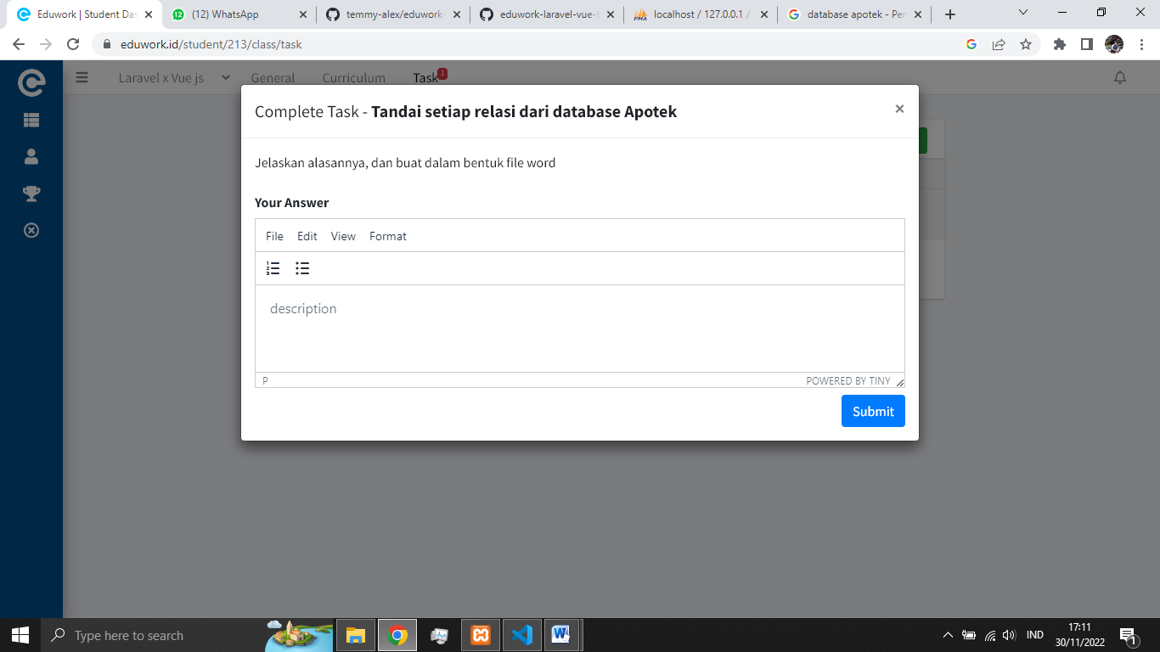 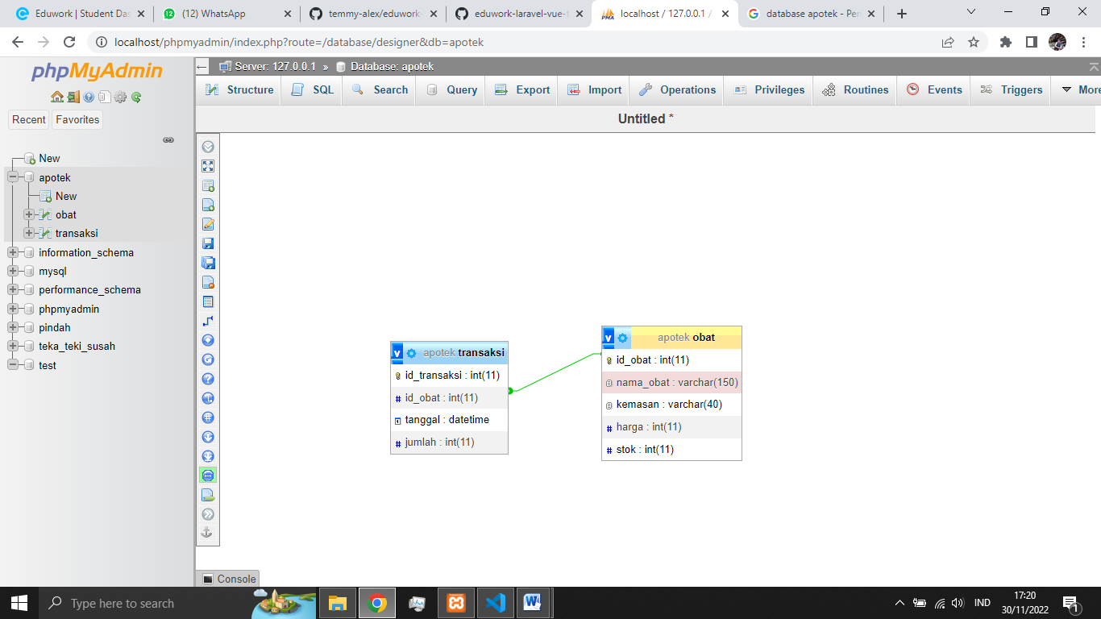

[DATABASE](https://github.com/temmy-alex/eduwork-laravel-vue-temmy/blob/andi_wahyu-belajar_git/andi_wahyu/tugas_mysql/tugas_database_apotek.sql)

Relasi yang saya tampilkan dan lampirkan di atas merupakan relasi **one to many**. Relasi one to many merupakan relasi dimana satu baris data pada suatu tabel hanya dapat memiliki satu relasi pada tabel lainnya namun tabel lainnya ini dapat memiliki banyak relasi pada tabel yang tadi maupun sebaliknya. Pada tabel yang saya tampilkan dan melampirkan di atas, suatu data pada tabel transaksi hanya dapat menerima satu satu data pada tabel obat yang merupakan id obat tersebut, Namun pada tabel obat, transaksi pada obat tersebut bisa berkali-kali yang mengakibatkan suatu data pada tabel tersebut bisa berulang.

